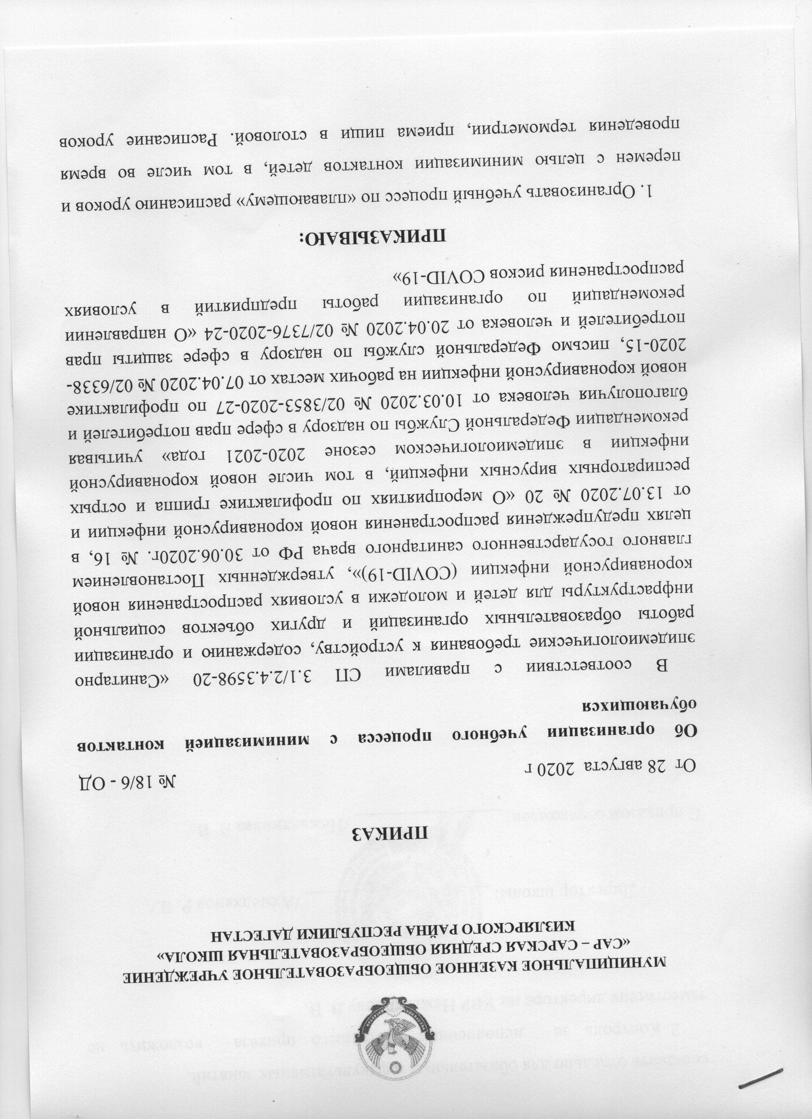
составить отдельно для обязательных и факультативных занятий.
- Контроль за исполнением настоящего приказа возложить на заместителя директора по УВР Нежвединову В. В.

Директор школы: ____________________ /Ахмедханов Р. В./

С приказом ознакомлен: ________________ /Нежвединова В. В./

